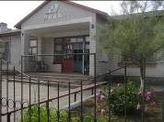




1 июня
Открытие лагерной смены. 30 ребят записаны а лагерь дневного пребывания. Много положительных эмоций подарил первый день. Рисунок на асфальте, подвижные игры, разучивание лагерных кричалок.
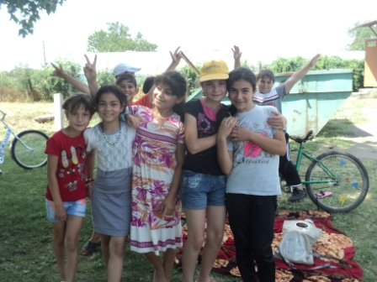 | 25 ИЮНЯ- Закрытие смены. Клубный час на тему "Какую пользу я получил в лагере?". Взвешивание детей. | 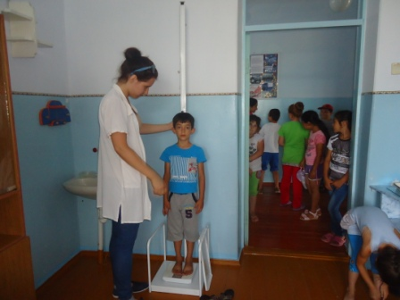
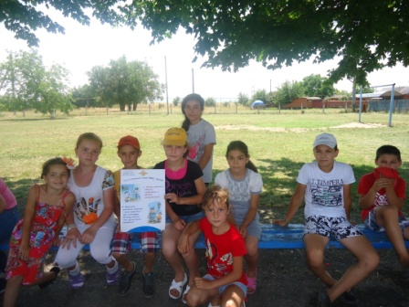 | 24 ИЮНЯ- Клубный час. Создание плаката на конкурс "Задай вопрос полицейскому". А после обеда ребята посетили планетарий в ДК с. Сухотского. | 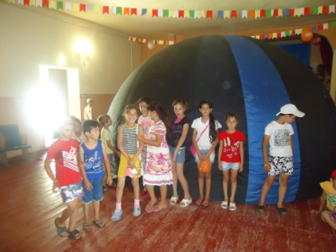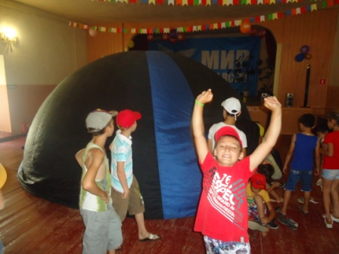
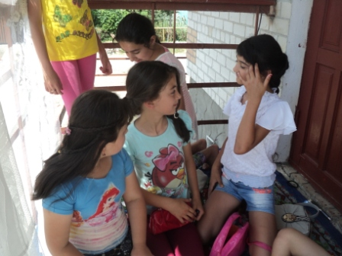 | 23 ИЮНЯ- Игры на свежем воздухе. Конкурс на лучшую прическу. Фантазиям не было предела. | 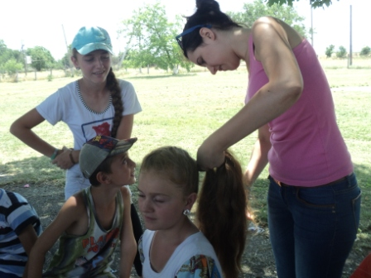
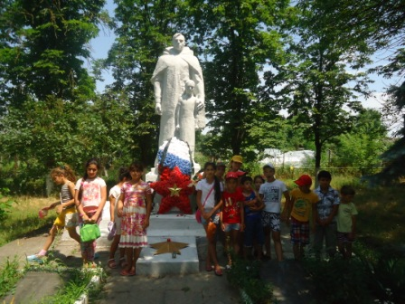 | 22 ИЮНЯ-В "День памяти" ребята возложили цветы на памятник.
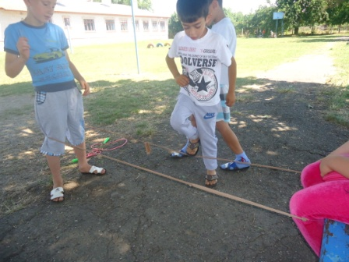 | 19 ИЮНЯ- Парад спортивных достижений "Слабо?" | 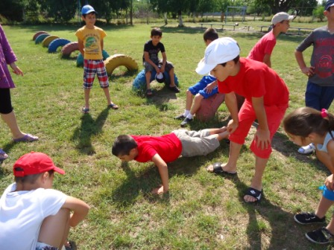
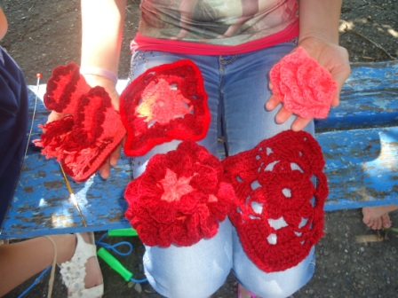 | 18 ИЮНЯ-Конкурс необычных рекордов "Самый, самый среди самых" | 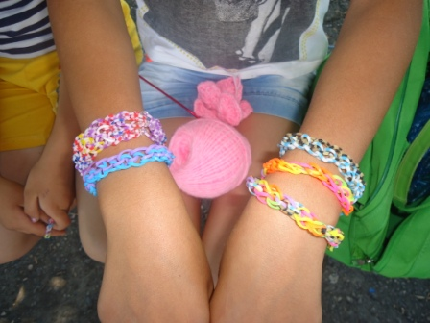
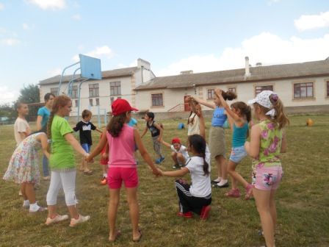 | 17 ИЮНЯ-Игры на свежем воздухе. | 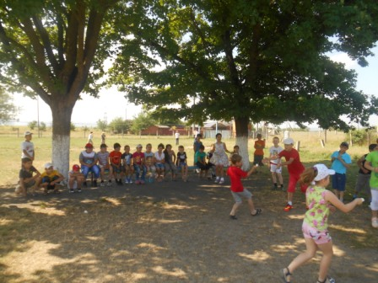
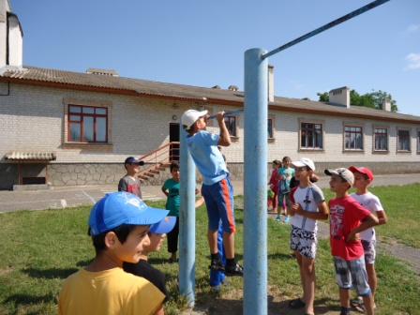 | 16 ИЮНЯ-Были проведены малые олимпийские игры на свежем воздухе.После обеда были танцы "РСО-Алания" | 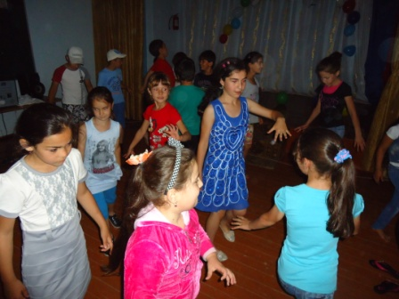
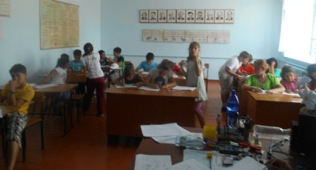 | 15 ИЮНЯ- Беседа "Наш дом - планета земля". Спортивная эстафета. | 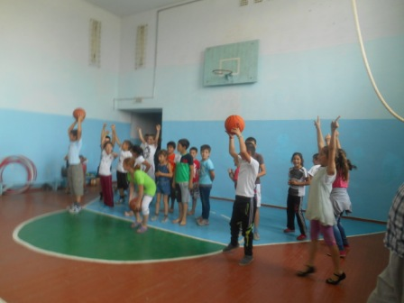
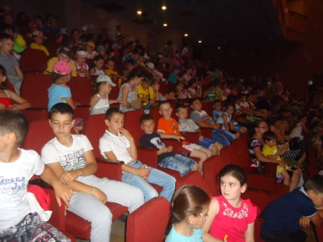 | 11 ИЮНЯ- Была организована поездка в Моздок на балет "Кот в сапогах". После представления ребята погуляли в парке. Все остались очень довольны. | 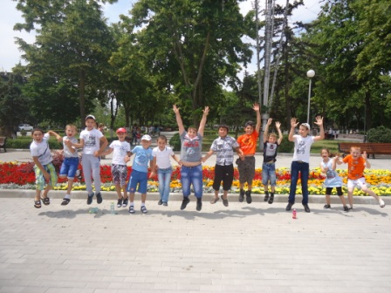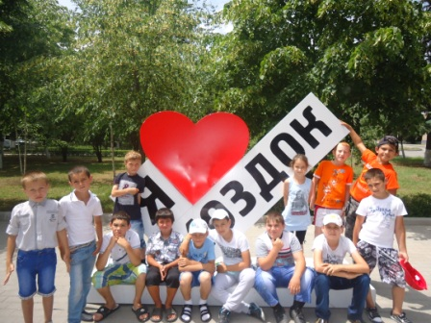
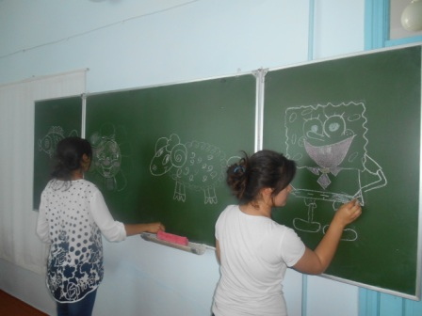 | 10 ИЮНЯ- Конкурс рисунков "Любимая сказка" | 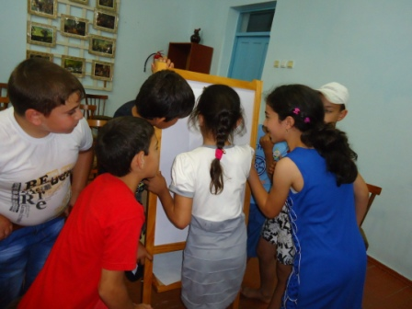
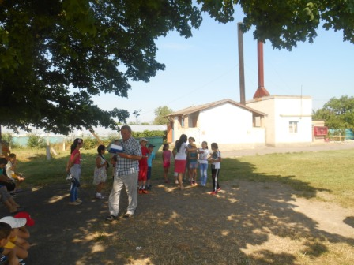 | 9 ИЮНЯ - Минутка здоровья "Путешествие в страну Витаминию". Игры на свежем воздухе. Одна из любимых игр "Бояре". | 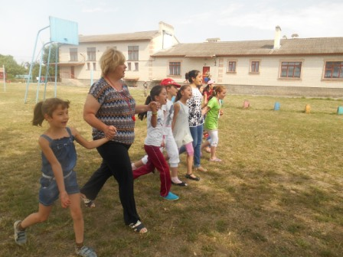
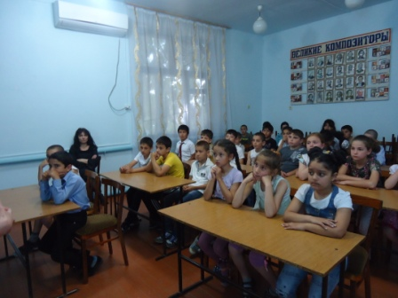 | 8 ИЮНЯ - Беседа на тему "Природа Северного Кавказа". Далее дети с удовольствием участвовали на концерте "До, ре, ми, фа, соль". | 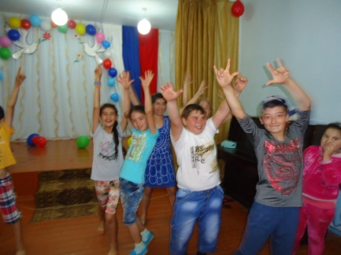
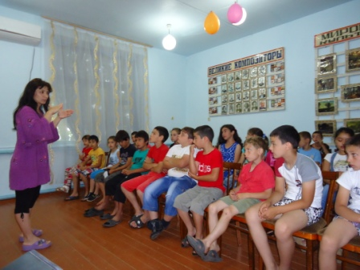 | 5 ИЮНЯ - Тематическая беседа на тему "Самые удивительные заповедники России". Далее была проведена спортивная эстафета с спортивном зале. | 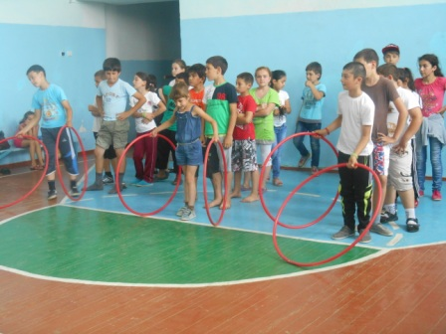
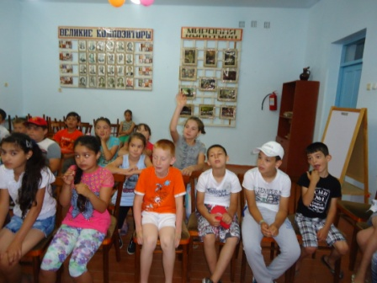 | 4 ИЮНЯ- Клубный час на тему "Что вы знаете друг о друге?" После обеда - шахматно-шашечный турнир. | 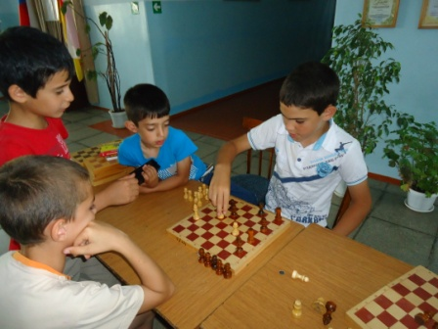
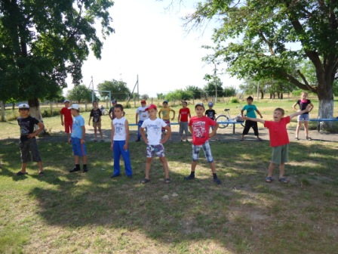 | 3 ИЮНЯ- День начался с активной зарядки, которая плавно перешла в спортивно-игровую эстафету "Молодецкие забавы". | 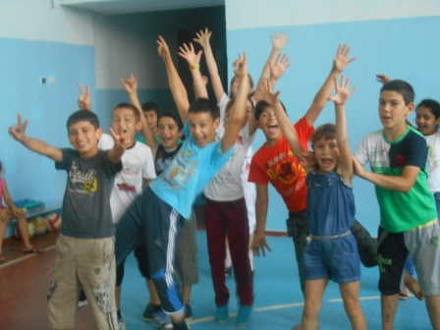
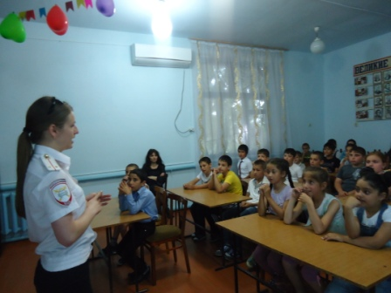 | 2 ИЮНЯ- Проведена беседа на тему "Осторожно, дорога!". После завтрака проведена беседа на тему "Велосипед - мой друг или враг". | 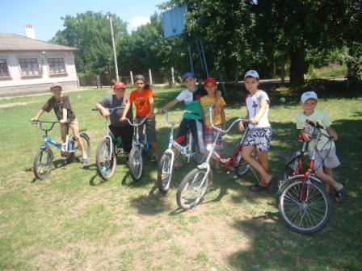
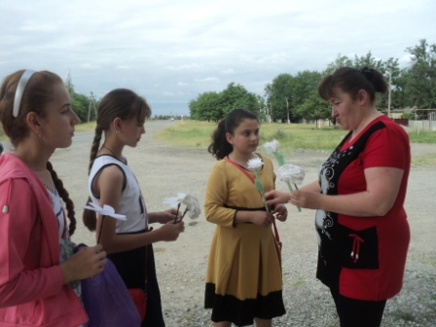  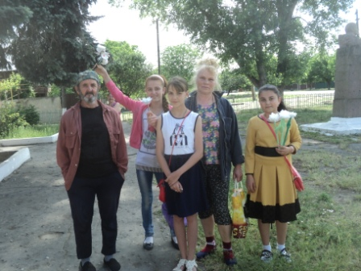 | 1 ИЮНЯ- "Ура , каникулы!" . - открытие лагерной смены . Так же проведена акция "Белый цветок", в которой дети приняли активное участие. После обеда ребята посетили мероприятие , приуроченное ко Дню защиты детей в ДК с. Сухотского. | 